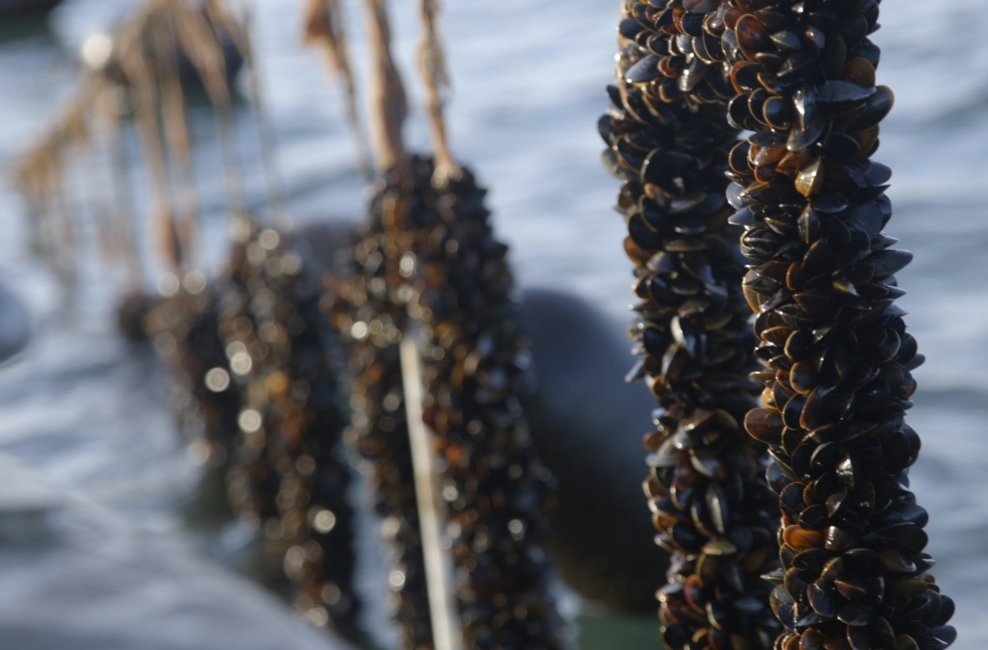

LINEMUSLINGER – I KAMPEN MOD EUTROFIERING OG SOM BÆREDYGTIG FØDEVARE

Modul 1 : FN 17 og bæredygtighed - individuel og gruppeopgave
Udarbejdet af
Daniel Taylor, DTU Aqua og Mikkel Hooge Holck, NEXT - Københavns Mediegymnasium
Fag
Biologi A, B og bioteknologi A
Verdensmål

MODUL 1: FN17 og bæredygtighed - individuel og gruppeopgave

bæredygtighed
Begrebet bæredygtighed blev introduceret med Brundtland-rapporten i 1987, definitionen på bæredygtighed lød: "En bæredygtig udvikling er en udvikling, som opfylder de nuværende behov, uden at bringe fremtidige generationers muligheder for at opfylde deres behov i fare”. Brundtland-rapporten fokuserede primært på de miljømæssige aspekter af bæredygtighedsbegrebet. Dette blev nuanceret med de 8 Millennium Goals i 2000, der også inddrog sociale perspektiver i bæredygtighedsbegrebet. Da Millennium Goals udløb i 2015, blev verdens stats- og regeringsledere enige om at fortsætte arbejdet i form af de 17 Verdensmål for bæredygtig udvikling, der - ud over at bygge videre på de 8 Millennium Goals - adskilte sig ved at inddrage økonomi i bæredygtighedsbegrebet. Således at der i dag arbejdes med en bæredygtighedsdefinition på 3 ben: De miljømæssige, de sociale og de økonomiske aspekter, som det fremgår af figur 1.

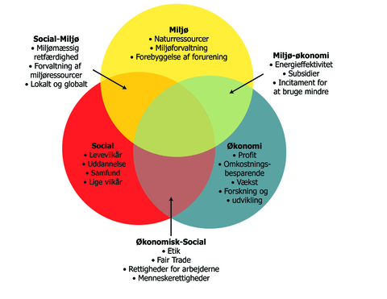
Figur 1 viser et diagram over forskellige bæredygtige elementer, samt hvor miljømæssige, sociale og økonomiske forhold kan spille sammen. Kilde (oversat): (PDF) INNOVATIVE ENERGY TECHNOLOGY SYSTEMS AND ENVIRONMENTAL CONCERNS: A SUSTAINABLE APPROACH Measuring Environmental Sustainability through Carbon Footprint (researchgate.net)

De 17 Verdensmål for bæredygtig udvikling
De 17 Verdensmål (FN17) tager alle deres udgangspunkt i bæredygtighedsbegrebet illustreret i figur 1.
Dagens øvelse er todelt; først en individuel opgave, der leder over til den anden del, der er en gruppeopgave. Men allerførst fordeler gruppen de 17 Verdensmål ligeligt imellem sig.
Individuel opgave
Alle gruppemedlemmer sætter sig og forbereder en præsentation af deres tildelte Verdensmål, som skal præsenteres for resten af gruppen efterfølgende.
I finder en beskrivelse med tilhørende video af alle de 17 verdensmål her: https://www.verdensmaalene.dk/fakta/verdensmaalene ved at trykke på ikonerne af de ønskede verdensmål. Der skal forberedes en præsentation af hvert af de tildelte Verdensmål selvstændigt.
Præsentationen af hvert Verdensmål skal have en varighed à 1-2 minutter
Præsentationen af hvert Verdensmål skal indeholde:
- Et kort sammendrag af de vigtigste elementer fra beskrivelsen og videoen på https://www.verdensmaalene.dk/fakta/verdensmaalene
- En begrundet argumentation for, hvor du vil placere det respektive Verdensmål på figur 1
Når alle i gruppen er færdige med deres præsentationer, skal I præsentere jeres Verdensmål for resten af gruppen – startende med 1 til 17.

Gruppeopgave
Verdens nuværende befolkningstilvækst, samt en forøgelse af verdens middelklasse har skabt et behov for innovativ teknologi med fokus på bæredygtighed, så vi i fremtiden har mulighed for at møde den stigende efterspørgsel, uden det har negative konsekvenser for klimaet, Jordens ressourcer og biodiversiteten.
Modulet afsluttes med, at gruppen sammen brainstormer over eksempler på globale, regionale, lokale og personlige tiltag, der kan imødegå de udfordringer - store som små – som er repræsenteret i de 17 Verdensmål.
Brainstormen skal skrives ned og gemmes i et dokument, der kan tilgås af alle gruppens medlemmer til senere brug i projektet.

